**Homework1**

刘洋 软件工程五班 3016218175

Github：<https://github.com/liuyang806>

下面是一个我在上半年的人工智能结课作业时遇到的error，结课报告中我们小组做了一个基于 DQN 的障碍躲避游戏，我负责搭建游戏环境部分。

游戏环境设定为在一个 512*288 的矩形黑色太空背景内，游戏运行开始由系统在固定起始位置（页面上方正中间）生成游戏控制的主体“太空飞船”，随着时间推移，游戏内场景将随时间向下推移，场景内每移动经过固定的距离将随机生成 2-4 块障碍物“太空陨石”，阻碍“太空飞船”的运动，若两者相撞，则游戏失败进入下一轮游戏中。此外，在随机的角度位置，将会从游戏屏幕外随机生成运动速度高于陨石移动速度的“子弹”攻击飞船，若飞船被击中，游戏失败进入下一轮游戏中。

效果如图：

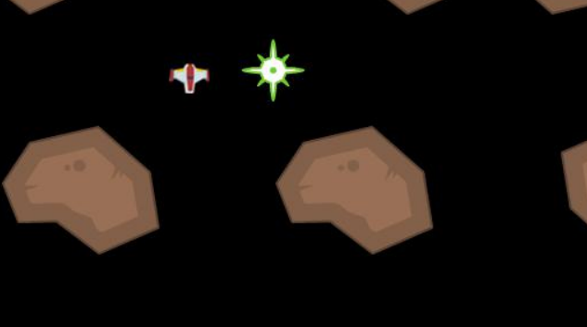

但我所遇到的一个error是，在游戏界面进入时均正常显示，石块会向上运动，但当第二轮石块出现时会出现一种现象，即第一轮石块还在向上运动，但第二轮石块出现在界面底部保持不动不能向上移动，仅当第一轮移出界面时才会动起来，且有时当子弹移出屏幕时，程序会报错终止运行。

在通过对代码的比对研究和数值计算对于石块出现时机的把握和像素点要求后最终发现了错误产生的原因：

本游戏要实现的效果为屏幕中同时出现的陨石仅有两轮，因此在设置中，将陨石存放至数组中，每次陨石飞出屏幕时，将其 pop 出数组，同时 append 新一轮的随机陨石，需保证数组中仅有两轮的陨石序列，

针对此条件计算得出此参数值。当某一轮的陨石 y 坐标运动到 80-84 像素点坐标时，此时旧的陨石元素刚刚被 pop 出序列中，需要在此时添加新的陨石序列，才能使两轮陨石同时运动。在此前出错的版本中，由于并没有进行详细的数值计算也并没有考虑到陨石块的长宽像素数以及间距像素的大小等因素，由此造成了错误的发生。在对代码中的相关参数修改后解决了问题，错误原因是陨石块运动的相关参数设定不正确。

关于子弹有时飞出屏幕后导致的程序终止，是因为在游戏内两者的运动速度不相同，在对两者运动状态、参数设定的时候必须分开进行，不可以在同一个结构体内同时对速度不同的两者进行控制和参数设定，这种错误是在通过对代码进一步研究所发现的。将两种不同物体（陨石块和子弹）的控制和相关参数的代码分离后就得到了正确运行的程序。